注意：宣传的时候要首先表示国际主义不是纵容洋垃圾，外国流氓无产者是我们的敌人

毕竟鲁迅有言：现在说话难，如果主张“非孝”，就有人会说你在煽动打父母，主张男女平等，就会有人说你在提倡乱交——这声明是万不可少的。

种族主义者最常见的说法是，“黑人没有文明。没有文字，连车轮都造不出来，造不出两层以上的房屋，黑人到哪哪就没落，所以黑人是劣等种族”等等。这些有些纯属谣传，有些则是胡乱联系因果。

让我们先从历史的角度去证明

努比亚人：这是历史最悠久的黑人民族之一，和古埃及同时代。后来他被古埃及吞并了，成了个“自治州”差不多的角色。大约公元前950年左右，他独立了叫，库施王国。早期的库施王国政体上有一个非常突出的特点是“万民授人君位”，国王由选举产生。所谓“君为民授”是指国王由公民选举从王室成员中挑选出来。被推选者往往是军事领袖、高级官员和氏族领袖等。后来努比亚人迅速壮大，把古埃及灭了，自己当上了法老，建立了古埃及第25王朝。根据一些历史考究，努比亚文明跟古埃及文明旗鼓相当，是古埃及在尼罗河流域的唯一对手。虽然古埃及在王室铭文和教谕文学中文献中贬低努比亚人，但是掩饰不住努比亚文明的成果**（注：通过论文引用，对比突出黑人文明成就）**

“考古发现证明，从公元前4至1万年间努比亚 社会发展水平与埃及相当。在属于涅加达文化第三时期的墓葬中，出土了大量具有努比亚族群文化（Nubian Group）特征的陶器，其风格和工艺表明其文明发展程度与埃及文明几无二致。从体质和脑容量上来看，努比亚人和埃及人也很相似。随着努比亚地区环境和气候的改变，在埃及进入古王国 时期之后努比亚文化逐渐衰落，但即便如此，这些努比亚人也不是埃及人描述中的野蛮人，更不是野兽。除了王室和教谕文学，在古埃及其他类型的文献中所看到的努比亚人完全是另一幅形象。”“在中王国末期埃及国力衰落之时，努比亚文明再次繁荣起来。这些曾经被埃及官方文献视为劣等民族的努比亚人建立了科尔玛（Kerma）王国，随后向北扩张，先后夺取了埃及在边境建造的军事要塞，占领了埃及南部的重镇埃里芬提尼（Elephantine）。努比亚人不仅盘踞于此，甚至还出现了埃及 人为努比亚人服务的场景：一名任职于布亨（Buhen）地区的埃及官吏在自传铭文中大肆炫耀自己任职于努比亚人的政权，很自豪地描写了他是如何出色完成努比亚长官交给的任务；另一名来自艾德福（Edfu）的埃及人也甘心为努比亚统治者效劳，服役期满后回到老家为妻儿买房置地。

”引用自《论古埃及文献中的努比亚人》。可能有人会怀疑努比亚人是不是黑人，那么直接上图，左二是努比亚人，右一是古埃及人自己（看来古埃及人也不怎么白）

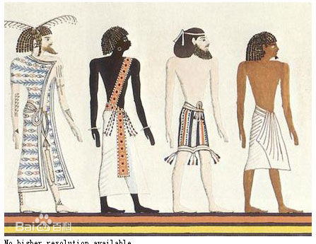

马里，桑海和廷巴克图：非洲历史上有三大黑人帝国，按时间顺序分别是加纳帝国，马里帝国，桑海帝国。廷巴克图由图阿雷格人始建造，后来被加纳王国占领，后来贯穿三朝的传奇之城。当年加纳之后马里人信奉伊斯兰教。马里和它的廷巴克图占据了交通要道，黄金贸易达到顶峰，聚集了大量黄金。据说当时世界贸易上半数以上黄金都出自马里。1324年，马里国王曼萨·穆萨开始了“黄金朝圣”。号称手持金杖六万名随从随行，根据记载至少也有八千人。另外还带了越以白头骆驼，每个骆驼都带着黄金。曼萨·穆萨在所到之处挥金如土，慷慨馈赠，导致沿途金价下跌。其中开罗金价下跌多年，跌了约12%。

从此马里帝国和廷巴克图出了名。曼萨·穆萨的黄金朝圣给廷巴克图带来了大量学者和商人，让廷巴克图更加繁荣。跟随皇帝回到廷巴克图的还有一位信奉伊斯兰教的西方人：安塔路西亚建筑学家伊夏克·厄尔-图埃金（Ishak al-Tuedjin），因为曼萨·穆萨一世决定将廷巴克图定为帝国的陪都，命他在廷巴克图设计建造城墙、王宫和清真寺。 伊夏克设计的城墙周长 5 公里，是当年西非最大的城池。最值得廷巴克图人自豪的是津家里

贝尔大清真寺（Djingareybe），这座平顶、带墙堞和金字塔状望楼的宏伟建筑，从此成为廷巴克图的标志。而撒哈拉以南非洲最古老的大学——桑科尔大学（Université de Sankoré）和西迪·牙亚希清真寺（Sidi Yahiya）也在这一时期诞生，并遵循了同样的建筑风格和样式，被称作“廷巴克图三大标志”。

怎样的风格和样式？

原来伊夏克并未因皇帝的慷慨而大兴土木，不论城墙或宫殿，他都使用了当地最便宜的建材： 泥土。在建造中他借鉴了当地人的经验，在外墙留下许多突出的木桩，这样万一雨季泥土被冲刷， 维修者只要攀上这些木桩，再刷上几层泥浆就能修复如初。正因为这一务实且巧妙的设计，这些

看似弱不禁风的泥巴建筑却经受住了历史的考验，至今廷巴克图城垣和津家里贝尔大清真寺等均 保留了当年的风貌。 伊夏克的功绩得到马里皇帝的承认和赞赏，他被赠予黄金 1.2 万密斯卡尔（54 公斤），衣锦 荣归伊比利亚，被称为“最幸运的工匠”。

凭借廷巴克图的富庶和“黄金朝圣”带来的崇高威望，马里帝国开始大举扩张，很快将疆域 扩展到北至撒哈拉北缘、南至热带雨林边缘、西至大西洋、东越乍得湖的范围。据记载，从廷巴 克图向任何方向的帝国边界行走都需一年时间，北方的盐道、南方的黄金产区、东方的铜矿均在 其掌握，廷巴克图作为帝国中心城市和最大商埠，也达到了第一个辉煌的巅峰，在城内的市场上 不但能看到传统的北非、西非货物，欧洲的各种产品也琳琅满目。由于马里帝国汲取了加纳的教训，设立市场管理机构协调市场秩序，规定合理税率，并采取措施确保商道安全，极大促进了廷巴克图商业的繁荣。

引用自《非洲的敦煌-廷巴克图》——陶短房

廷巴克图还是世界著名的伊斯兰学术中心。当桑海帝国接管这座城市后，桑海的国王又进行了一次小规模的“黄金朝圣”此时麦加贵族势力已衰，对远道而来的桑海皇帝的慷慨和恭敬简直受宠若惊，立即授予其“台 克鲁尔哈里发”的崇高称号，麦加统治者还特意向廷巴克图派遣了大使阿尔-萨克里（Al Saclar）， 这让桑海顺理成章成为西非穆斯林的盟主。归途中穆罕默德拜访了开罗艾资哈尔大学校长苏尤蒂 （al-Suyuti），听取了关于政府改革的建议，这让他博得尊贤好士的美名，此时奥斯曼土耳其兵锋 肆虐中近东，许多厌倦兵革的学者纷纷南下，投奔梦幻之都廷巴克图。

廷巴克图成了世界学术中心。当时流传一句谚语：“盐从北方来，金子从南方来，知识和学问，都得从廷巴克图来”全盛时期的廷巴克图有十几万人口，十几座大学和120多个图书馆。其中桑科雷（或译桑科尔）大学是人类最早的高等学府之一。桑科雷大学最盛时容纳了两万五千名学生（现在廷巴克图只有两万人但仍然保存着约20万份古代手稿，而整个四库全书只有79338卷书），传播着神学，历史学，天文学，地理学，数学，医学，哲学的知识。津加里贝尔清真寺也在此时建成，并成为廷巴克图的标志。**（注：用于反驳黑人没有学术成就）**

流传下来的廷巴克图书籍里还有一些生活类的小书，比如如何哄老婆开心，如何上下独木舟，如何帮助奶水不足的妈妈带孩子之类的。**（注：侧面表现出黑人也能学会疼老婆带孩子。）**

后来，廷巴克图遭到了摩洛哥人的掠夺，陷落了。

这一次，黑人让一个城市繁荣，白人让一个城市失落。

刚果王国

这个我不是很了解。但是我知道刚果王国在古代跟欧洲有很多对外交往。留下了一下历史画作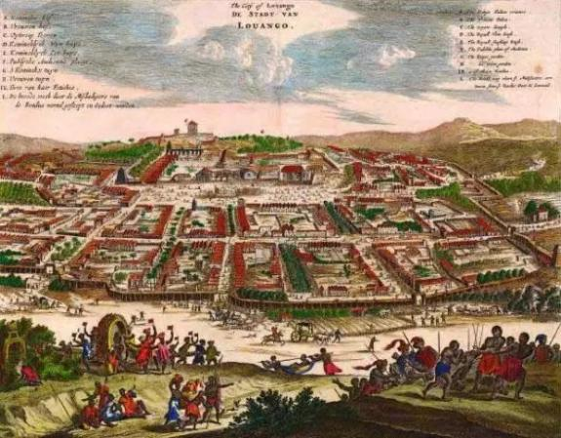这是荷兰人笔下的刚果都城。建筑还可以，很明显不适用茅草或土做的。

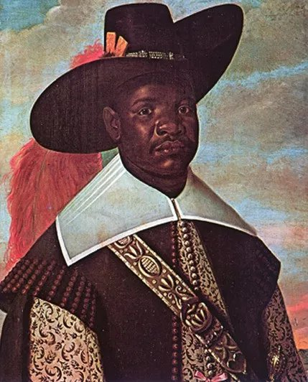这是穿着荷兰流行服饰的刚果贵族。可以看出刚果人跟欧洲人文化交往频繁。

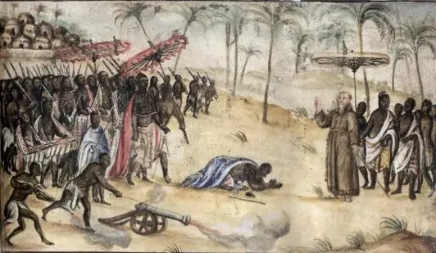这是刚果军队，带着火枪和火炮，而不是大刀长矛。可以看出黑人也引进了亚欧大陆的一部分科技。

大津巴布韦：这是位于津巴布韦内的一个小城市，考古学家估计大约有15000人曾住在这里。这里有三个点值得说道：1古代津巴布韦的石头城墙有四层楼那么高，但是石砖之间没有粘合剂。按理说没有粘合剂是生产力不发达的表现，但是不用粘合剂搭出这么高的城墙反而是一种智慧了。2津巴布韦遗址出图率明朝的瓷器餐具，说明这里是一个贸易据点，并且商路延伸的很远。并且最封闭地区的黑人也喜欢用精致的餐具吃饭。3遗址附近有一个山沟，里面有大量牛骨头。推测古代津巴布韦人会养牛，有自己的畜牧业。

贝宁：贝宁城在城内和城外建造了很长的城墙，用来防止外敌侵入，森林蔓延并控制人口流动。总长度可能超过了长城。但是贝宁最有名的成就还是雕塑。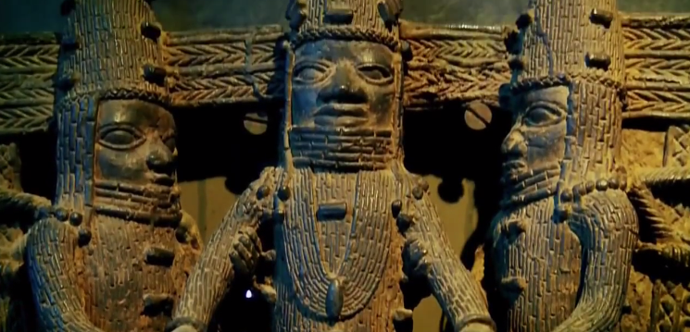说再多也不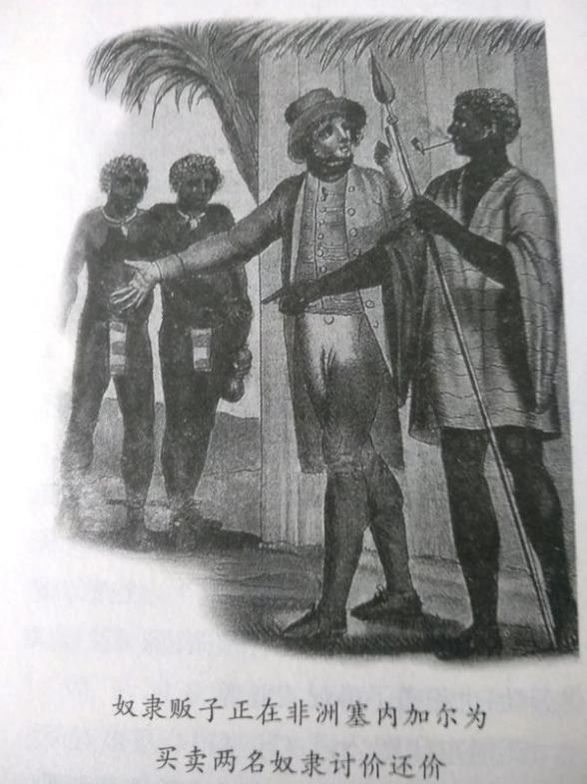如直接上图更加有说服力。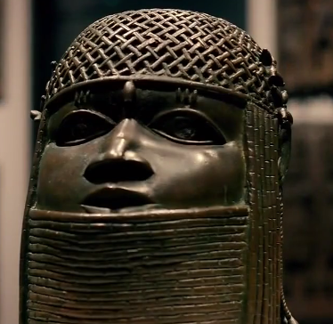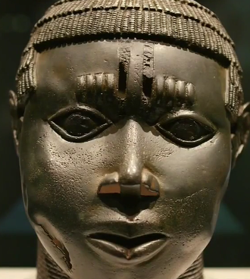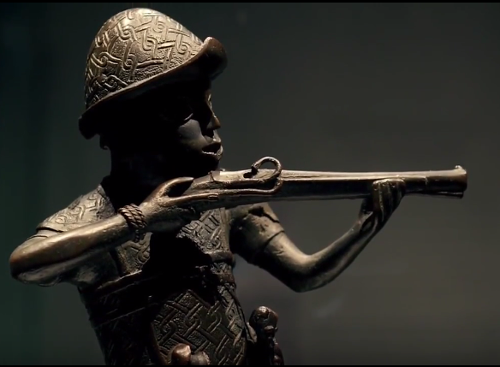（最后一个雕塑是葡萄牙人，在葡萄牙人和贝宁人开始交往的时候，葡萄牙人因为武器先进常常成为贝宁王国的雇佣军）

这些雕塑都很精细，一点也不像是低智商者打造的，这是劳动人民智慧的结晶。

杂项：一，我无意翻书时看到了这样一张插图

一个黑人奴隶贩子和一个白人买家谈奴隶贸易。这两个人都看起来都挺文明的，黑人贩子还抽着烟（烟草产自美洲）。这说明黑人民族在历史上有不少对外交流。

二，黑人科学家：1本杰明·班纳克Benjamin Banneker （1731-1806） 美国数学家、天文学家、发明家。为第一个被美国总统任命公职的非洲裔移民。乔治·华盛顿曾让他参加“哥伦比亚特区工作委员会”，勘探新首都。1791年自制一只木钟，走时准确无误。1773年开始天文计算，曾准确预报1789年日食。本杰明聪明伶俐，当他制造了一座会走时辰的大木钟时，邻居们交口称赞。这个钟使他出了名，因为这是美国制造的第一个钟，是他在研究了一块袖珍手表之后设计制造的。从那以后，其他殖民地的人们送来各种各样的难题请他解决。托马斯·杰弗逊了解到本杰明又解决难题的能力，要求他帮忙建造一座首都城——华盛顿市。本杰明费尽心血制定了一个建设华盛顿的计划，他标出街道、建筑物——议会大厦、白宫等应该建立的位置和规模。一位曾经设计过这座新城的兰方特上校是法国人，同本杰明争吵了起来，最后携带全部计划愤然返回法国，工人们无规矩可循，只好停工。但是本杰明记性非常好，他凭自己的记忆，又把全部计划画了出来，像当初一样。

要是没有本杰明，美国的首都就不会像今天这样了。此外，他详细介绍了潮汐、蜜蜂和17年蝗虫的循环。

2查尔斯·德鲁。非裔美国人。他开创了独特的血液存储系统，使献血和输血抢救成为可能，拯救了成千上万人的生命。但极为讽刺的是，在德鲁为美国血库做出了如此大贡献并且效力于红十字会时，相关政策却规定，红十字会献血排除非裔美国人。虽然该政策很快就被修改，接受来自黑人的献血，但要求将其献的血与白人的血相隔离，只能用于非洲裔士兵。德鲁对这种种族歧视政策感到愤怒，他批评这些政策侮辱了非裔美国人，并毅然辞职。

　1950年，在一场车祸中，德鲁的生命戛然而止。关于德鲁之死的传说总是围绕着输血展开——据说他因没有得到输血而死，但这些传说后来都被辟谣了。虽然存在种族歧视，但科学永远无界限，德鲁为人类作出的贡献，将永远记载于科学史册。

3加勒特·摩根：作为一名缝纫机机械师，加勒特·摩根是一位先锋发明家。在改进缝纫机后，他发明了一种新的交通信号（红绿灯）。此外他的呼吸装置被用来作为二战时防毒面具的蓝图。

4乔治·卡拉瑟斯：乔治·卡拉瑟斯在10岁时建造了他的第一个望远镜。后来，他在伊利诺伊大学获得了航空航天工程博士学位。后来，他在美国海军研究实验室工作，发明了望远镜和紫外线照相机，帮助NASA阿波罗16号飞往月球。他的紫外线照相机使他们能够看到地球大气中污染物的图像，以及550颗恒星、星云和星系的紫外线图像。

5安德烈·雷博萨斯：出生于1838年的安德烈.雷博萨斯在巴西长大，在欧洲上学，成为一名工程师。回到巴西后，他加入了军队，为海军发展。他为他们的船发明了第一枚鱼雷。

6乔治·华盛顿·卡佛：1864年，乔治·华盛顿·卡弗出生于密苏里州的奴隶制度，但后来成为著名的科学家和时代的发明者。卡弗非常聪明地开发了100种产品，包括染料、塑料和汽油。

另外黑人的杰出人士还有默罕默德·阿里，迈克尔·杰克逊，安南，马丁·路德·金，杰西·杰克逊（黑人运动领袖），理查德·赖特（文学家），詹姆斯·鲍德温（文学家），等其他领域的人。

三，历史已经无数次教育我们不能小瞧任何一个团体。古埃及人看不起努比亚人，却被努比亚人反杀；日耳曼人看不起犹太人，现在犹太资本家却掌握着世界上大量的财富；美国人看不起越南人，看不起中国志愿军，结果在越南和朝鲜战争中都以失败告终；国看不起共，却最终让共接手了江山。

四，一些牢骚。

有些人说黑人懒惰，可是世界上65%的可可豆都产自赤道附近的非洲。埃塞俄比亚，肯尼亚，卢旺达，布隆迪，坦桑尼亚是世界上咖啡豆重要产区。认为黑人懒惰的人我觉得吃巧克力的时候可以扔掉一半多，喝咖啡的时候倒掉五分之一的咖啡，这样才对得起自己的理论。咱也不知道既然黑人这么懒为什么美国要用黑奴，为什么古代唐朝贵族要用昆仑奴，为什么很多企业把工业园开在非洲。真香啊！又有种族主义说“不能让黑人破坏我们的文化和血统”。嗯，您文化和血统都很纯正，您崇拜东皇太一，长得像个兵马俑。种族主义者又说“这是我们的家园”嗯，有人买不起家里的房子，开不了家里的车子，享受不了家里的高级教育和医疗，被家里的人诈骗或碰瓷，被家里的公仆摆臭脸，家里的人逼他加班到十点，甚至连家里的女孩都不理他，反正我是没见过这样家。然后也要敬告反黑者，如果支持资本主义，家里的女孩可不只是黑人流氓享用了，随便一个人渣都能随便玩，因为在资本主义社会，一切都可以是商品。

接下来我们从地理环境分析黑人文明为什么看上去落后

生物，尤其是人，在不同环境下会采取不用的生存策咯。非洲很多地区是气候炎热，分旱雨两季的草原气候。该类型气候炎热，人和动物的情绪更加易怒，这样就难以驯化动物，如斑马脾气极其暴躁；分旱雨两季，这样当地人要想生存下去就要迁徙，不能建大房屋，可以参考蒙古传统民居。既然要迁徙，就难以形成大的聚落，文字的出现也就没有必要。雨季草原植被十分丰茂，车轮是走不动的，而且非洲的树不粗不直也不多，（非洲植被多稀树草原）不适合制作车轮。这一点可以参考北极地区的因纽特人，传统交通工具是狗拉雪橇。另外，非洲大陆的大致方向是自南向北，经度差距相对较小，纬度差距相对较大，纬度不同的地区气候也会有差异，这样也在一定程度上阻碍了非洲各文明之间的交流，使文明发展缓慢。（参考美洲）

另外非洲很多地方气候干旱，难以发展畜牧业。比如b站上有一个介绍津巴布韦缺水状况的视频。一个种玉米的农民，因为缺水，玉米有很多长得很不好了。另外还有小孩子，每天凌晨就要起床去很远的地方打水，睡眠不足，学习成绩下降了。（av24491490）而且这个地方干旱比我国西北还严重，打水井可能要打很深，需要大量的人力财力，贫穷的农夫难以承担。

明显地，黑人的状况可以从这里得到解释。至于热带雨林气候区，适合种水稻和棉花，但是非洲本地又没有水稻，现代人穿棉花也越来越少了，怪不得农业发展的不好。但即便如此，古代黑人王国依然有自己的农业。

最后我们回到生物学。

种族主义者振振有辞地声称“黑人智商低所以没有走出非洲”“黑人没有经过冰河期的自然选择，所以智商不高”。首先，智人是走出非洲之后才有人种分化的，说出这种理论的人知识水平与贫民窟里的黑人流氓高不到哪里去。另外，且不说冰河期对智商有没有影响。冰河期间欧洲都灭绝了什么生物？银杏，水杉，猛犸象，还有著名的尼安德特人。相信任何一个有点常识的人都知道这些生物现在并不在非洲。另外，如果气候寒冷智商就高的话，岂不是因纽特人智商最高而广州，深圳的人智商低了？再然后，冰河期过后呢？谁不知道亚洲东岸和欧洲西岸是世界上最适合人类居住的地区呢？而黑非洲则是热带雨林气候，热带草原气候，热带沙漠气候......生存难度肯定大，按照这种神奇的理论，各人种智商应该不相上下才对。

另外有人拿生物学家沃森的话来做理论依据。可是，首先，沃森日常胡说八道。什么中国人没有创造力因为有从众基因，印度人充满奴性，同性恋不该出生，女性应该用基因改造得更漂亮之类的话都出自他之口。如果认为他的话正确就应该承认中国人不行了。其次，沃森研究的是分子生物学，他最大的成就是发现了dna双螺旋结构。世界上所有人的DNA都长这样，跟人种没有任何关联。而另一位与人类基因有密切关联的科学家——参与人类基因组计划的文特尔，表示人类的基因太少，不足以支撑生物决定论的正确。文特尔没有僭越自己的领域，他依据自己的研究成果得出了结论。再次，沃森人品差到出名，比如他利用富兰克林的科学数据得出了双螺旋结构的结论，可是他没有经过富兰克林的同意，领诺贝尔奖的时候也避而不谈富兰克林。富兰克林这位美丽的女科学家就这样被遗忘在了历史的角落里。

又有人用某反动学术权威的“忠告”来论证，他认为黑人在某种智商测试中比黄种人和白人得分低了15分。他拿出几个题目，无非就是快速记数字和找图形规律的题，表示这种测试与教育无关。事实上，关系可大了去了。我就做过类似智商测试的题，无非就是电脑给你读数字让你记，让你从小到大排列，看看能排几个。或是找图形规律。或是让你从四个图形中让你迅速判断是否有与题目中图形一样的图形（题目图形每题换一次），无非就是测试反应能力。我是看不出来瞬时记忆力和瞬时反应能力和文明程度有什么关系。而且，测试结果与每个人的行为习惯有很大关系。有人每听一个数字就排一个序，有人听到记不住了才排序。有人把图像看成整体，有人把图像看成割裂的部分，有人把图像看成相互联系的部分。有人做过找规律的题，有人没有。爱因斯坦曾经说过一句话，大意是：什么是教育，把课本上的东西都忘掉后剩下的东西就是教育。明显地，教育不仅是教人只是，还有思维能力和席位方式，文化也能影响思维方式，所以社会环境真就会对智商测试有影响。此外，营养状况，睡眠时间，饮水量，（比如津巴布韦的那个小孩）双亲的身体素质，母亲怀孕时的年龄，父亲让母亲怀孕时的年龄，双亲及本人是否吸烟酗酒，是否遭受家暴，精神状况（麻木的人不会认真做这个测试）等等因素都会对智商测试产生影响，这些方面上黑人都处于弱势。另外，智商测试方法不同结果也就不同，比如用The Kaufman Assessment Battery for Children(简称K-ABC)的方法测出来的黑人白人儿童智商没有显著差异（该测试选址南非）（网址：https://www.ncbi.nlm.nih.gov/pubmed/10876320）这至少说明了黑人不比其他人笨很多[。](https://www.ncbi.nlm.nih.gov/pubmed/10876320）这至少说明了黑人不比其他人笨很多。)

有人要问“既然能从黑人运动员得出黑人有短跑天赋的结论，为什么不能从黑人科学家少得出黑人智商低的结论呢？”这一个问题我至少能用三个反问回击：“既然可以从黑人运动员的的成绩得出黑人有短跑天赋的结论，为什么不能从运动员勤奋训练得出黑人勤奋的结论呢？”“黑人运动员短跑快，可是又能快多少呢?就算是我也就比博尔特慢了几秒，而且俺俩都跑不过猎豹和汽车。同理，黑人智商又能低多少呢？在信息时代这些差异又有多大意义呢？”“为啥从体能有差异就能推出智力有差异？这逻辑不够严密啊！”。唯一让能我信服的是关于脑容量的研究，表示黑人的脑容量略小一点。可是，这一点差别能对智商造成多大的影响呢？这一点智商的影响又能对文明程度造成什么影响呢？难道从一个人的颅相就能看出他聪明还是笨吗？

最后让我们从社会角度分析

大家知道有一本书叫《骆驼祥子》书中的主人公祥子，是一个从农村来的人力车夫。他唯一的愿望就是买一辆自己的车。可每当他攒够了钱，变故却接踵而至：第一次，车被兵痞抢了去；第二次，买车钱被孙侦探骗了去；第三次，祥子的老婆虎妞难产而死，祥子不得不把车卖掉凑丧葬费。至此，祥子彻底失去了生活的希望，整天吃喝嫖赌混日子，浑浑噩噩地活着。而旧中国文学作品中懒人，麻木的人的形象就更多了，鲁迅的孔乙己，阿Q，胡适的差不多先生，都是。

黑非洲很多地方的环境和旧中国极其相似：1许多地方社会动荡，军阀混战，而这些军队里的士兵也没有受过“不拿群众一针一线”的教育，因此抢劫民众财物是常有的事情，这跟中国的旧军队如出一辙2非洲在历史上长期受欧洲资本家的残酷剥削，这种剥削和资本主义的落后且异化的教育催生出了一批流氓无产者，骗子和抢劫犯也是流氓无产者的一种。3非洲医疗条件差，并且多种传染病流行（人类起源于非洲，能感染人类的传染病也有很多起源与非洲），死人是常有的事情4毒品泛滥5迷信盛行，中国是拜神求佛保佑国家，或者是吃人血馒头；非洲是巫术..........总之，黑非洲就是旧中国

总而言之环境对人的影响是不可估量的，历史上那么矮的日本人都长高了，历史上饥荒，吸毒，多子的中国人也文明起来了，如何坚定地认为黑人在基因上就是不行呢?可能确实笨一点，但是每个人的智商都有差异，这会有多大的影响呢?难道见到一个人就要鄙视一下？而且，种族主义者自己的智商又有多高呢？、

最后一定要再说一遍，同志们宣传一定要说要说，流氓无产者和种族主义者都是敌人，要不然整个宣传都能作废了